## Aula 1 - Histórico da Classificação dos Seres Vivos

Aristóteles: usava da classificação artificial, usando características superficiais para organizar os seres vivos.

Carl von Linné: utiliza da classificação natural, usando ancestralidade e diversas características para organização dos seres.

## Aula 2 - Categorias Taxonômicas

Fundamento organizacional

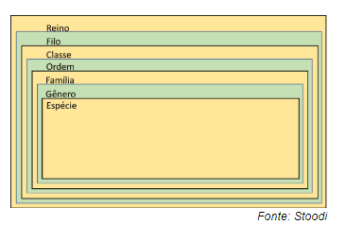

Obs: Englobando os reinos, ainda existe a divisão de Domínio, onde comumente encontra-se os domínios *Eukarya* (plantas, animais, fungos e protistas), Bacteria (correspondente ao reino Monera) e *Archaea* (reino de bactérias termófilas, bastante discutido).

Reino Monera

Organismos unicelulares e procariontes, como bactérias e cianobactérias.

Reino Protista

Organismos uni ou pluricelulares e eucariontes, como protozoários e algas.

Reino Fungi

Organismos unicelulares ou pluricelulares, eucariontes e heterótrofos, como cogumelos e leveduras.

Reino Metaphyta (ou Plantae)

Organismos pluricelulares, eucariotos e autótrofos, como a samambaia e o pinheiro.

Reino Metazoa (ou Animalia)

Organismos pluricelulares, eucariotos e heterótrofos, como o ser humano.

## Aula 3 - Cladogênese e Anagênese

Anagênese: teoria que acredita na mudança gradual dos seres vivos, ao longo de milhares de gerações.

Cladogênese: teoria que acredita que, ao longo de gerações, grupos modificados do organismo ancestral vão se formando.

## Aula 4 - Cladogramas

## Aula 5 - Espécie e Nomenclatura Biológica

Espécie

Organismos com singularidade bioquímica e genética, que reproduzem entre si e geram descendentes férteis.

Nomenclatura

Regra 1: O nome da espécie deve sempre ser escrito em latim.

Regra 2: O nome da espécie é sempre binomial, caracterizando o gênero e o epíteto específico.

Regra 3: O gênero sempre deve ser escrito com letra maiúscula e o epíteto específico sempre deve ser escrito com letra minúscula.

Regra 4: O nome da espécie sempre deve ser destacado do texto, seja com negrito, ou *itálico*, ou sublinhado.

Exemplos: *Homo sapiens, Canis lupus, Wuchereria bancrofti, Aedes aegypti.*

## Aula 6 - Chaves Dicotômicas

Posicionamento de organismos, geralmente oferecendo duas possibilidades, a partir da classificação dos mesmos frente a uma característica.

Conceitos Importantes

Plesiomorfia: tipo de caracter primitivo, presente nos primeiros grupos de uma árvore filogenética. Ex: ausência de coluna vertebral em vertebrados.

Apomorfia: tipo de caráter recente ou derivado de um caráter primitivo. Ex: asa em aves.

Sinapomorfia: tipo de caráter que define um grupo monofilético.